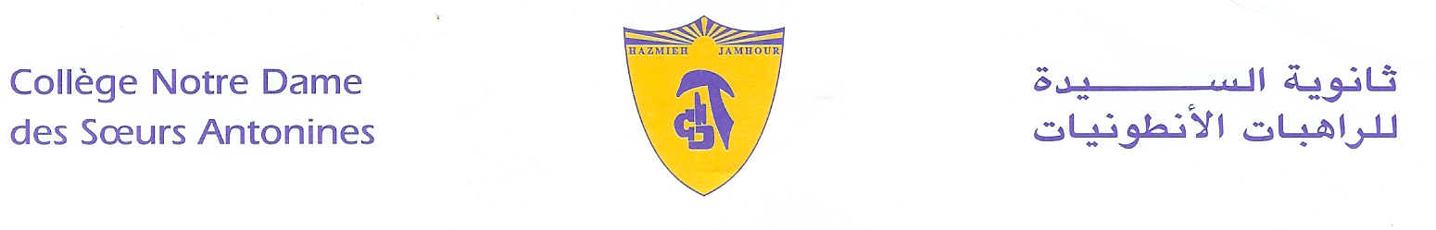
Book List
2019-2020
Grade 12(secondary 3 LS)
- Central themes- third year- General sciences- Life sciences sections- Heritage.
- Mathematics- Collection puissance- G12- SV- ALAHLIA- Ed. 2013.
- Chemistry- Scientifica- Librairie Habib- sec3- LS.
- Physics- National text book- Sec.3. (SV)
- Philosophy – Documents from school.
- Espaces littéraires, 3ème année cycle secondaire, série scientifique, Hachette/ Antoine.
- Biology National book sec.3 (SV)

- الادب العربي – التعليم الثانوي – السنة الثالثة – فرع الاجتماع والاقتصاد – المركز التربوي للبحوث – المناهج الجديدة.
- التاريخ الواضح للصفوف الثانوية- دار المكتبة الأهلية طبعة 2009.
- السلسلة العلمية في الجغرافيا : السنة الثالثة الثانوية – جميع الفروع – مكتبة حبيب- طبعة جديدة 2019.
- التربية الوطنية والتنشئة المدنية – التعليم الثانوي – السنة الثالثة– المركز التربوي – المناهج الجديدة.
- تعليم مسيحي- حياة ابناء الله الجزء الثاني عشر- السنة الثانوية الثالثة- سلسلة طريق المحبة.
للمطالعة:
- الفلكي، الكسندر نجار.
- Read wuthering Heights (summer)

N.B: The grade of your summer reading will be counted with C1.

Remark:
- We would like you to pay at the Antonine Sisters School-Jamhour the fees for stationary and for cultural activities (obligatory, cf.Cir053/19), and buy the school uniform starting from Monday 9 till Friday 13 September 2019 from 8:30 a.m. till 13:30 p.m.
- The school, in collaboration with AMEDEAST, organizes on its campus a preparatory session to the SAT Examination that enables students to acquire admission to most anglophone universities.

Hazmieh, Place Mar Tacla - Tel +961 5 45 32 33 / 45 32 34 - Cell +961 3 60 04 37 - Fax +961 5 45 77 99
Jamhour, Rue EDL - Tel +961 5 76 90 27 / 76 90 28 - Cell +961 3 69 86 08 - Fax +961 5 76 84 15
B.P. 45 201 Hazmieh, Liban - www.antonines-hazmieh.edu.lb - info@antonines-hazmieh.edu.lb

